记闵朱居委老年学习点红色印记行

2024年6月25日，沐浴着初夏的暖阳，闵朱居委老年学习点组织了一次红色教育活动。此次活动共计45名社区党员参与，以参观中国共产党第二次全国代表大会会址纪念馆为起点，随后移步至充满历史韵味的张园，旨在通过实地学习，让党员同志们更加深刻地理解和传承党的光辉历史与革命精神。

在二大会址，党员们在讲解员的引导下，细致参观了馆内陈列，从一份份珍贵文件、一件件历史遗物中，深刻理解中共二大作为党的发展史上承前启后的关键会议，如何奠定了党的基础理论与组织制度，感受到了革命先辈们不畏艰难、勇于开拓的精神力量。

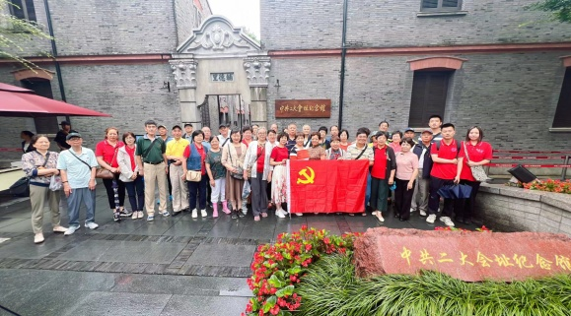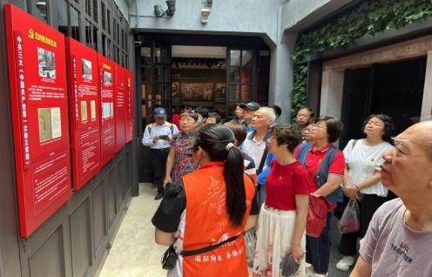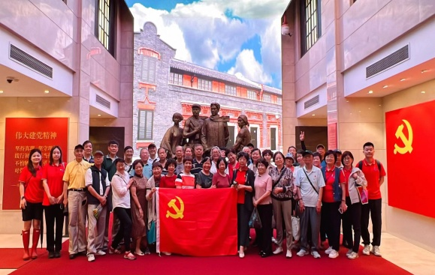随后，队伍移步至上海历史文化名园——张园，这里曾是近代上海的文化交流中心，见证了时代的变迁。党员们漫步其间，不仅领略了上海深厚的历史文化底蕴，还通过现场讲解，学习到了张园在近现代历史中所扮演的独特角色，以及它对中国近现代社会变革的促进作用。

活动结束之际，党员们纷纷表示，这次参观学习不仅是一次对党的历史知识的补充，更是一次灵魂的触动和精神的升华。它激励着每位参与者，要以实际行动践行党员责任，传承红色基因，为社区的和谐发展和国家的繁荣昌盛贡献力量。

本次“红色印记行”活动，不仅增强了社区党员的凝聚力和向心力，更是在新时代背景下，对“不忘初心、牢记使命”主题教育的生动实践，为闵朱社区的党建工作增添了浓墨重彩的一笔。

闵朱居委

2024年6月25日